Coláiste Naomh Feichín
Corr na Móna
Co. na Gaillimhe

Fón: 094 9548006 Facs: 094 9548048
Email: eolas.feichin@gretb.ie

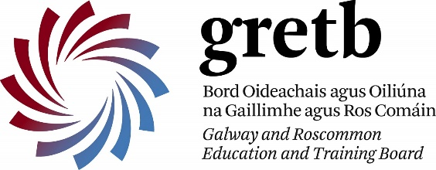

3ú Márta 2021

Comórtas Ealaíne Comhairle na dTuismitheoirí do Sheachtain na Gaeilge
A chairde,
Beatha agus Sláinte.
Ba mhaith le Comhairle na dTuismitheoirí Comórtas Ealaíne a reáchtáil do dhaltaí Shóisearacha chun ceiliúradh a dhéanamh ar Sheachtain na Gaeilge. Cuirimid fáilte roimh póstaeir as Gaeilge ó Bhliain 1, 2 agus 3. Spriocdháta don Chomórtas ná Dé Luain, 15ú de Mhárta. Beidh trí dearbhán don thriúir bhuaiteoir.
“Ní neart go cur le chéile”

Le gach dea-ghuí,

Micheál Ó Filbín Siobhán Uí Aoláin
Cathaoirleach Rúnaí

